Приложение 2
МИНИСТЕРСТВО НАУКИ И ВЫСШЕГО ОБРАЗОВАНИЯ РОССИЙСКОЙ ФЕДЕРАЦИИ
Федеральное государственное автономное
образовательное учреждение высшего образования
«Национальный исследовательский Нижегородский государственный университет
им. Н.И. Лобачевского»

Институт информационных технологий, математики и механики

УТВЕРЖДЕНО
решением ученого совета ННГУ
протокол от
«___» __________ 20__ г. № ___

Рабочая программа дисциплины (модуля)
ОПТИМИЗАЦИЯ ВЫХОДНЫХ ПРОЦЕССОВ ПРИ УПРАВЛЕНИИ КОНФЛИКТНЫМИ СИТУАЦИЯМИ
(наименование дисциплины (модуля))

Уровень высшего образования
бакалавриат
(бакалавриат / магистратура / специалитет)

Направление подготовки / специальность
01.03.02 Прикладная математика и информатика
(указывается код и наименование направления подготовки / специальности)

Направленность образовательной программы
Системный анализ, исследование операций и управление
(указывается профиль / магистерская программа / специализация)

Форма обучения
очно-заочная
(очная / очно-заочная / заочная)

Нижний Новгород
2020 год
- Место дисциплины в структуре ОПОП
Дисциплина Б1.B.ДВ.07.01, ОПТИМИЗАЦИЯ ВЫХОДНЫХ ПРОЦЕССОВ ПРИ УПРАВЛЕНИИ КОНФЛИКТНЫМИ СИТУАЦИЯМИ относится к части ООП направления подготовки 01.03.02 Прикладная математика и информатика, формируемой участниками образовательных отношений.

- Планируемые результаты обучения по дисциплине, соотнесенные с планируемыми результатами освоения образовательной программы (компетенциями и индикаторами достижения компетенций)

Формируемые компетенции (код, содержание компетенции) | Планируемые результаты обучения по дисциплине (модулю), в соответствии с индикатором достижения компетенции |  | Наименование оценочного средства
 | Индикатор достижения компетенции  (код, содержание индикатора) | Результаты обучения  по дисциплине
УК-2.  Способен определять круг задач в рамках поставленной цели и выбирать оптимальные способы их решения, исходя из действующих правовых норм, имеющихся ресурсов и ограничений | УК-2.1.  Знает необходимые для осуществления профессиональной деятельности фундаментальные основы используемой науки, а также соответствующие правовые нормы | Знать основы аксиоматического подхода при изучении реальных статистически устойчивых экспериментов. Знать методы математического описания количественных показаний различных измерителей результатов статистически устойчивого эксперимента. | Собеседование
 | УК-2.2.  Умеет определять круг задач в рамках избранных видов профессиональной деятельности, планировать собственную деятельность, исходя из имеющихся ресурсов; соотносить главное и второстепенное, решать поставленные задачи в рамках избранных видов профессиональной деятельности | Уметь вычислять вероятности событий, порождённые случайной величиной. Уметь анализировать числовые характеристики одномерных и многомерных случайных величин. Уметь применять различные типы зависимостей между случайными величинами. Уметь классифицировать случайные величины. | Задачи
 | УК-2.3. Владеет практическим опытом решения задач в области избранных видов профессиональной деятельности. | Владеть различными приемами и практикой построения выборочного вероятностного пространства. Владеть основными приёмами доказательств свойств законов распределения случайных величин. | Задачи
ПК-13.: Способен участвовать в исследовании математических моделей в естественных науках и технике | ПК-13.1.:  Знает методы создания, анализа и исследования математических моделей в естественных науках и технике | Знать понятия, основные законы и принципы, описывающие физические явления, а также следствия, вытекающие из этих законов и принципов, имеющие теоретическое и прикладное значение. | Собеседование
 | ПК-13.2.: Умеет корректно использовать методы создания, анализа и исследования математических моделей, умеет применять численные и аналитические методы решения базовых математических задач и классических задач естествознания в практической деятельности | Уметь адекватно описывать физические явления, составлять и анализировать их математические модели, использовать математические методы исследования этих моделей. | Задачи
 | ПК-13.3.: Владеет навыками использования математических методов обработки информации, полученной в результате экспериментальных исследований | Владеть навыками составления и анализа математических моделей, описывающих физические явления реализуемые в вычислительной технике. | Задачи
3. Структура и содержание дисциплины
3.1. Трудоемкость дисциплины
 | Очная форма обучения
Общая трудоемкость | _3__ ЗЕТ
Часов по учебному плану | 108
в том числе
аудиторные занятия (контактная работа):  - занятия лекционного типа  - занятия семинарского типа  - занятия лабораторного типа  - текущий контроль (КСР) | 33  16  16  1
самостоятельная работа | 75
Промежуточная аттестация - зачет | зачет

3.2. Содержание дисциплины
Наименование и краткое содержание разделов и тем дисциплины | Всего  (часы) | В том числе
 |  | Контактная работа (работа во взаимодействии с преподавателем), часы. Из них |  |  |  | Самостоятельная работа обучающегося, часы
 |  | Занятия лекционного  типа | Занятия семинарского  типа | Занятия лабораторного  типа | Всего
 | Очная | Очная | Очная | Очная | Очная | Очная
1.Построение модели пространственного движения транспортных потоков на автомагистрали. | 40 | 4 | 4 |  | 8 | 32
2.Построение математической модели выходных процессов в системах массового обслуживания при управлении m конфликтными независимыми потоками ₁, ₂, …, _{m} Гнеденко―Коваленко в классе циклических алгоритмов с переналадками. | 24 | 4 | 4 |  | 8 | 16
3.Изучение арифметических и предельных свойств одномерных распределений выходных потоков управляемой системы обслуживания с переменной структурой. | 16 | 4 | 4 |  | 8 | 8
4.Численное исследование выходного процесса системы с целью определения квазиоптимальных параметров циклического управления конфликтными потоками Гнеденко—Коваленко методами имитационного моделирования. | 27 | 4 | 4 |  | 8 | 19
Текущий контроль (КСР) | 1 |  |  |  | 1
Промежуточная аттестация –зачет
Итого | 108 | 16 | 16 |  | 33 | 75

Текущий контроль успеваемости реализуется в формах опросов на занятиях семинарского типа.
Промежуточная аттестация проходит в традиционной форме - зачет.

- Учебно-методическое обеспечение самостоятельной работы обучающихся
Самостоятельная работа заключается в чтении литературы из списка основной литературы и решения домашних заданий.
Виды самостоятельной работы студентов
- проработка теоретического материала лекционных занятий;
- освоение материала, выносимого на самостоятельную проработку;
- выполнение домашних заданий по практическим занятиям;
- подготовка к выполнению письменных контрольных работ;
- подготовка к промежуточной аттестации.
Текущий контроль самостоятельной работы осуществляется в виде оценки успешности выполнения этих заданий.
Контрольные вопросы и задания для проведения текущего контроля и промежуточной аттестации по итогам освоения дисциплины приведены в п. 5.2.

- Фонд оценочных средств для промежуточной аттестации по дисциплине (модулю),
включающий:

  - Описание шкал оценивания результатов обучения по дисциплине

Уровень сформированности компетенций (индикатора достижения компетенций) | Шкала оценивания сформированности компетенций
 | плохо | неудовлетворительно | удовлетворительно | хорошо | очень хорошо | отлично | превосходно
 | Не зачтено |  | Зачтено
Знания | Отсутствие знаний теоретического материала.  Невозможность оценить полноту знаний вследствие отказа обучающегося от ответа | Уровень знаний ниже минимальных требований. Имели место грубые ошибки. | Минимально допустимый уровень знаний. Допущено много негрубых ошибки. | Уровень знаний в объеме, соответствующем программе подготовки. Допущено несколько негрубых ошибок | Уровень знаний в объеме, соответствующем программе подготовки. Допущено несколько несущественных ошибок | Уровень знаний в объеме, соответствующем программе подготовки, без ошибок. | Уровень знаний в объеме, превышающем программу подготовки.
Умения | Отсутствие минимальных умений. Невозможность оценить наличие умений вследствие отказа обучающегося от ответа | При решении стандартных задач не продемонстрированы основные умения.  Имели место грубые ошибки. | Продемонстрированы основные умения. Решены типовые задачи с негрубыми ошибками. Выполнены все задания, но не в полном объеме. | Продемонстрированы все основные умения. Решены все основные задачи с негрубыми ошибками. Выполнены все задания, в полном объеме, но некоторые с недочетами. | Продемонстрированы все основные умения. Решены все основные задачи. Выполнены все задания, в полном объеме, но некоторые с недочетами. | Продемонстрированы все основные умения, решены все основные задачи с отдельными несущественным недочетами, выполнены все задания в полном объеме. | Продемонстрированы все основные умения, решены все основные задачи. Выполнены все задания, в полном объеме без недочетов
Навыки | Отсутствие владения материалом. Невозможность оценить наличие навыков вследствие отказа обучающегося от ответа | При решении стандартных задач не продемонстрированы базовые навыки.  Имели место грубые ошибки. | Имеется минимальный набор навыков для решения стандартных задач с некоторыми недочетами. | Продемонстрированы базовые навыки при решении стандартных задач с некоторыми недочетами | Продемонстрированы базовые навыки при решении стандартных задач без ошибок и недочетов. | Продемонстрированы навыки при решении нестандартных задач без ошибок и недочетов. | Продемонстрирован творческий подход к решению нестандартных задач.

Шкала оценки при промежуточной аттестации
Оценка |  | Уровень подготовки
зачтено | Превосходно | Все компетенции (части компетенций), на формирование которых направлена дисциплина, сформированы на уровне не ниже «превосходно»
 | Отлично | Все компетенции (части компетенций), на формирование которых направлена дисциплина, сформированы на уровне не ниже «отлично», при этом хотя бы одна компетенция сформирована на уровне «отлично»
 | Очень хорошо | Все компетенции (части компетенций), на формирование которых направлена дисциплина, сформированы на уровне не ниже «очень хорошо», при этом хотя бы одна компетенция сформирована на уровне «очень хорошо»
 | Хорошо | Все компетенции (части компетенций), на формирование которых направлена дисциплина, сформированы на уровне не ниже «хорошо», при этом хотя бы одна компетенция сформирована на уровне «хорошо»
 | Удовлетворительно | Все компетенции (части компетенций), на формирование которых направлена дисциплина, сформированы на уровне не ниже «удовлетворительно», при этом хотя бы одна компетенция сформирована на уровне «удовлетворительно»
не зачтено | Неудовлетворительно | Хотя бы одна компетенция сформирована на уровне «неудовлетворительно», ни одна из компетенций не сформирована на уровне «плохо»
 | Плохо | Хотя бы одна компетенция сформирована на уровне «плохо»

  - Типовые контрольные задания или иные материалы, необходимые для оценки результатов обучения

    - Контрольные вопросы
Вопросы к зачёту

Вопрос | Код формируемой компетенции
1.Понятие стационарного состояния системы М/М/С.. | ПК-13
2.Модифицированный метод покоординатного спуска | ПК-13
3.Статистические методы проверки гипотез | ПК-13
4.Докажите понятие кривой равных квазизагрузок | УК-2
5.Дайте Числовые характеристики потока Гнеденко—Коваленко | ПК-13
6.Докажите рекуррентные соотношения для производящих  7.функций одномерных распределений выходного потока | ПК-13
8.Сформулируйте понятие конфликтности потоков | УК-2

5.2.2. Типовые задачи для оценки сформированности компетенции УК-2
Задача 1. При передаче сообщения вероятность искажения одного знака равна 1/10. Каковы вероятности того что сообщение из 10 знаков а) не будет искажено; б) содержит ровно 3 искажения; в) содержит не более трех искажений.
Задача 2. Найти вероятность того что в 2n испытаниях схемы Бернулли с вероятностью успеха p и неудачи q  1  p появятся m  n успехов и все испытания с четными номерами закончатся успехом.

5.2.3. Типовые задачи для оценки сформированности компетенции ПК-13
Задача 3. По каналу связи передаются сообщения из нулей и единиц. Из-за помех вероятность правильной передачи знака равна 0,55. Для повышения вероятности правильной передачи каждый знак сообщения повторяют n раз. Полагают, что последовательности из n принятых знаков в сообщении соответствует знак, составляющий в ней большинство. Подобрать n так, чтобы вероятность правильной передачи была не меньше 0,99.
Задача 4. По каналу связи передается 1000 знаков. Каждый знак может быть искажен независимо от остальных с вероятностью 0,005. Найти приближенное значение вероятности того что будет искажено не более трех знаков.
5.2.4.Пример задач, выносимых на зачет для оценки сформированности компетенции УК-2:
Вариант 1
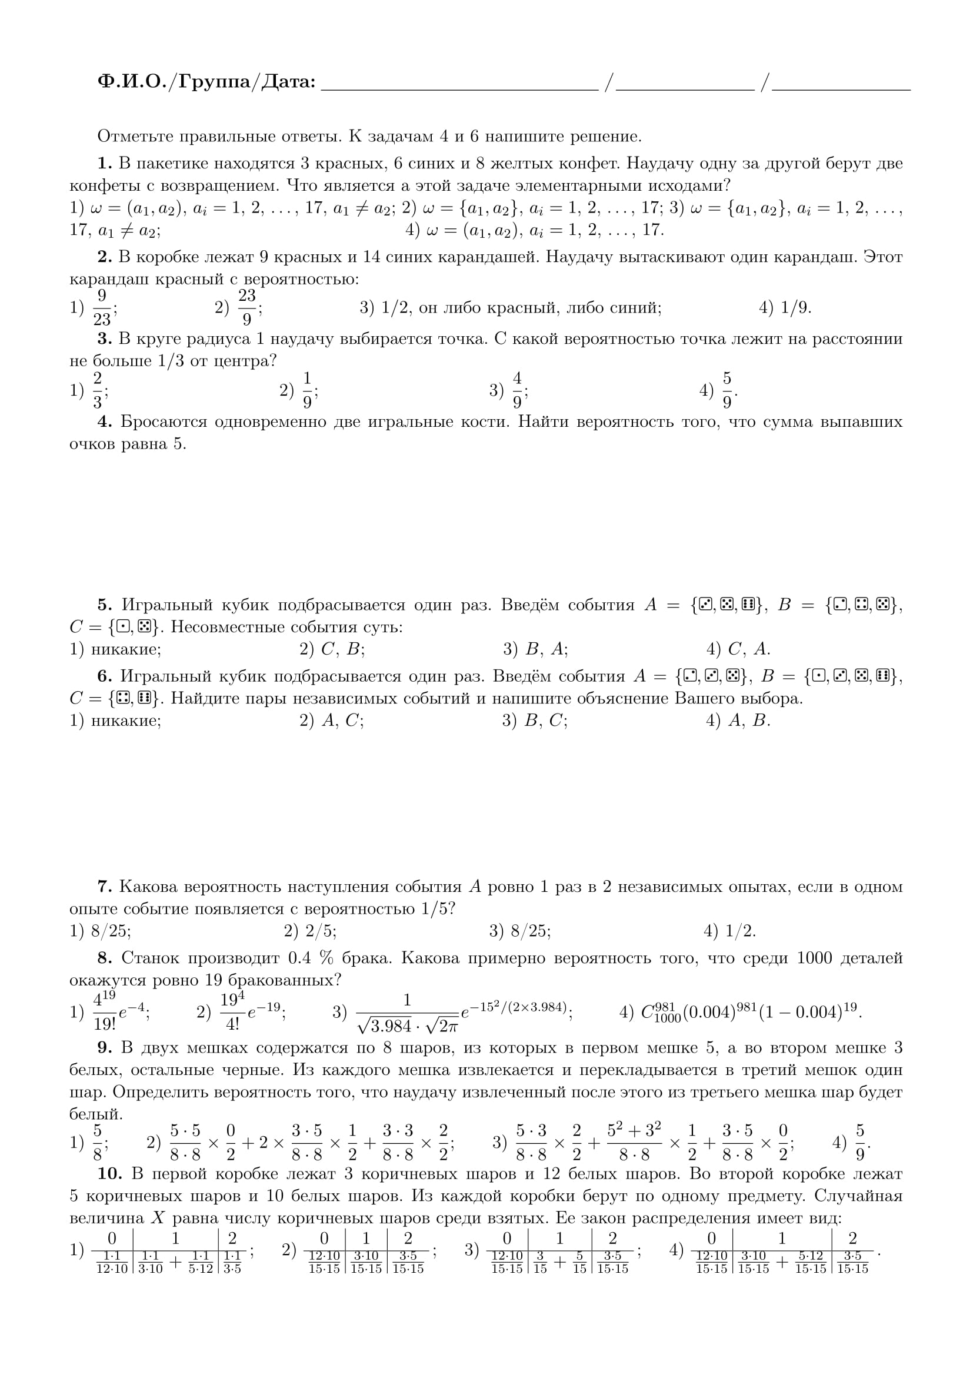5.2.5.Пример задач, выносимых на зачет для оценки сформированности компетенции ПК-13: Вариант 7
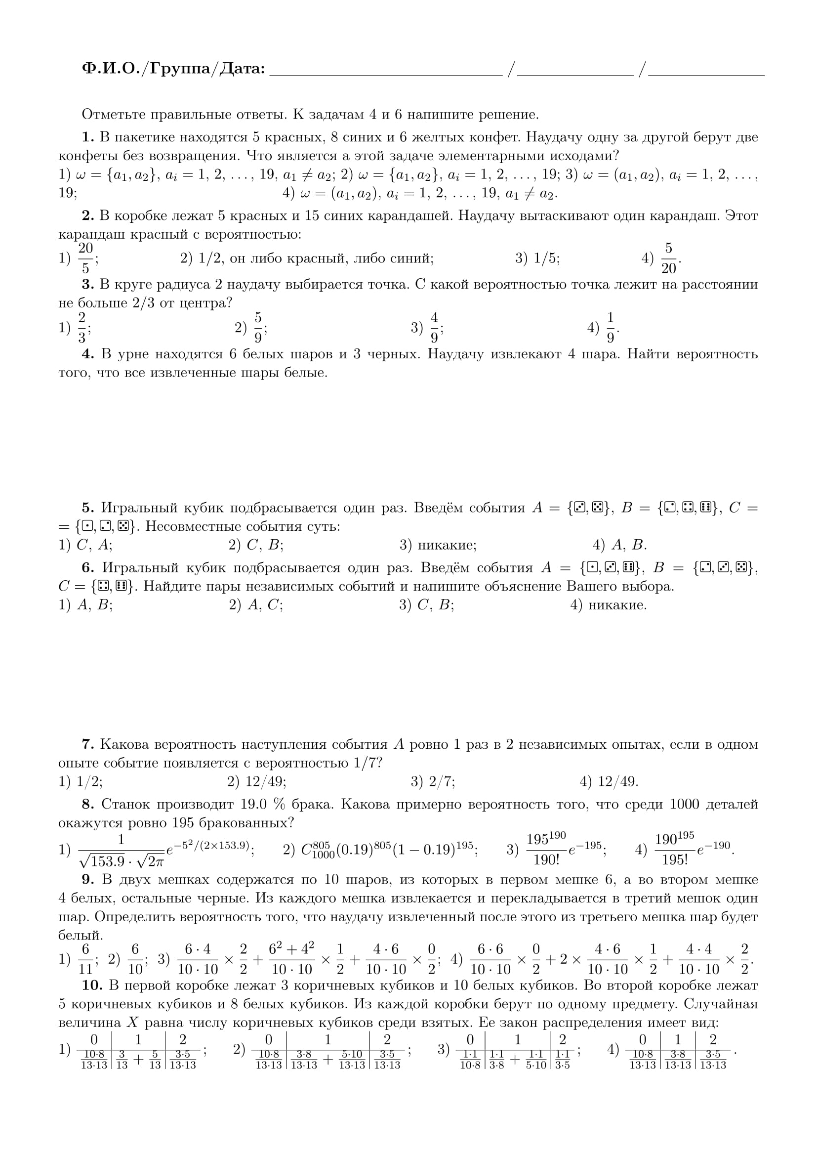
6. Учебно-методическое и информационное обеспечение дисциплины
а) основная литература:
1.Федоткин М.А Лекции по анализу случайных явлений. – М.: Высшая школа, 2016. – 459с. (185 экз.)
2.Федоткин М.А. Модели в теории вероятностей. – М.: ФИЗМАТЛИТ, 2012. – 608 с. (196 экз.)
б) дополнительная литература:
1.Гнеденко Б.В. Курс теории вероятностей. – М.: Наука, 1988 -466 с. (40 экз)
в) Интернет-ресурсы
- Общероссийский математический портал. Режим доступа http://www.mathnet.ru

7.Материально-техническое обеспечение дисциплины
Помещения представляют собой учебные аудитории для проведения учебных занятий, предусмотренных программой, оснащенные оборудованием и техническими средствами обучения.
Помещения для самостоятельной работы обучающихся оснащены компьютерной техникой с возможностью подключения к сети "Интернет" и обеспечены доступом в электронную информационно-образовательную среду

Программа составлена в соответствии с требованиями ОС ННГУ по направлению подготовки 01.03.02 Прикладная математика и информатика

Автор (ы) _ к.ф.-м.н., доцент каф.ДУМЧА_____________________ Федоткин А.М.

Рецензент (ы) ________________________
Заведующий кафедрой________________А.В.Калинин
Программа одобрена на заседании методической комиссии института информационных технологий, математики и механики
от 24.02.2021 года, протокол № 5

